**Телеграм-бот «factorts_bot»**

Этот телеграм-бот предназначен для приема и обработки заявок по ремонту и техподдержки.

После запуска бот требует авторизацию через номер телефона, привязанный к используемому аккаунту, затем ввести необходимые личные данные и описать проблему. После создания заявки ее можно проверить по коду, либо связаться с оператором.



рис.1. «»

Из плюсов можно выделить удобство регистрации пользователя, описание проблемы выбором из списка, возможность добавить описание от руки и возможность связи с оператором.

Из минусов, в заявке не указан ее номер, следовательно ее статус нельзя посмотреть.

**Телеграм-бот «Михалыч»**

Этот бот создан для работы исполнителей с заявками. В его функционал входит: показать назначенные заявки, менять статус назначенных заявок, создавать личную анкету о работнике.

После запуска бот запрашивает авторизацию через номер телефона, привязанный к аккаунту, затем личные данные, после чего создает анкету работника. Прием заявок происходит через отдельную группу, где появляются заявки. Так же бот может запросить геолокацию для подбора заявок поблизости. Когда работник принимает заявку, он может добавить фото, сменить ее статус, либо перенести на другое время, добавить описание выполненных работ. Завершить работу с заявкой работник может отказом либо выполнением.

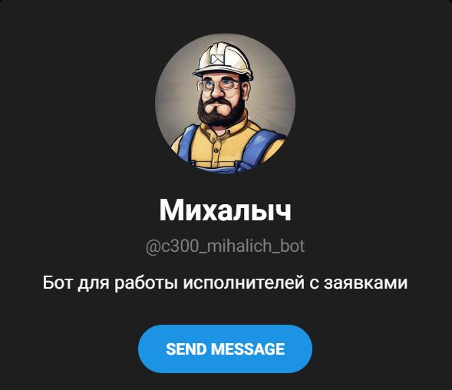

рис.2. «»

Из плюсов бота можно выделить удобную регистрацию, возможность подбора заявок с учетом геолокации, возможность отказа от заявки и ее переноса, подробное описание выполненной работы.

Из минусов можно выделить наличие отдельной группы для просмотра заявок, вместо нахождения их в том же боте.